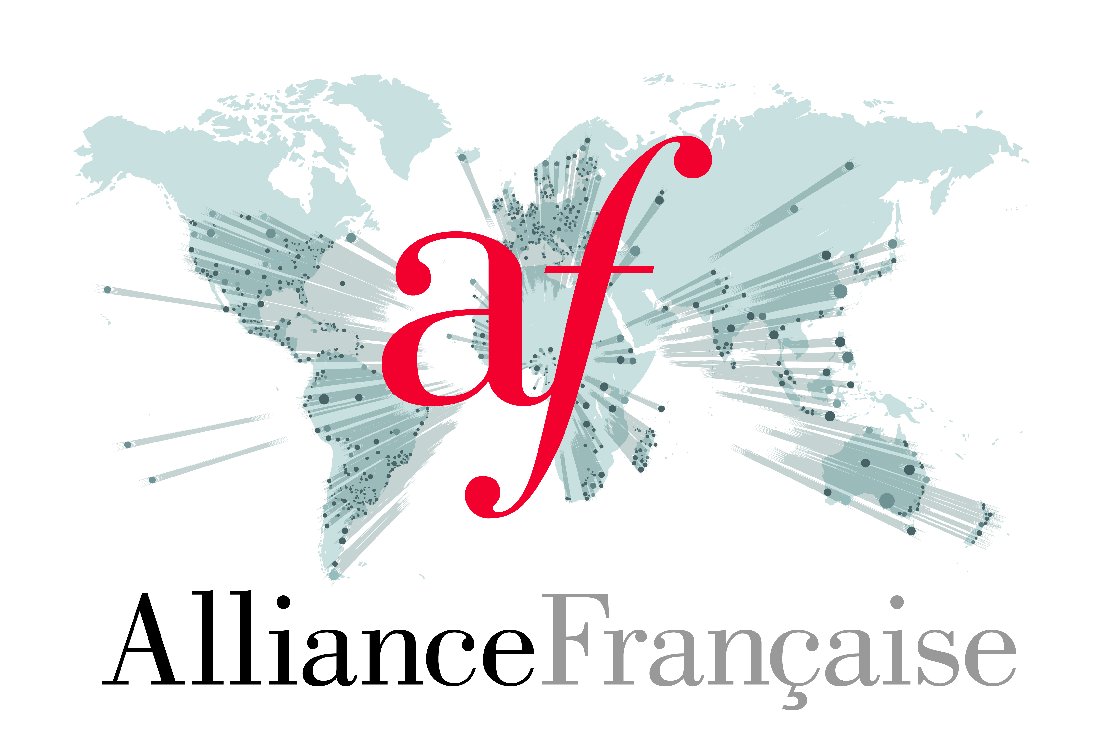

La mobilité internationale des jeunes dans les Alliances françaises

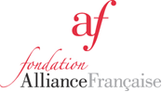

Après avoir identifié un projet consistant à mettre à la disposition du réseau des Alliances françaises un « savoir-faire », tout en permettant à des jeunes d’acquérir une expérience en mobilité internationale et en augmentant la visibilité de notre réseau ; après avoir exploré plusieurs pistes pour le concrétiser, nous mettons en place une expérimentation sur le principe suivant :
la Fondation Alliance française, le Café de l’avenir et la Guilde se sont associés pour financer le séjour de jeunes, dans les Alliances françaises, pour une durée de 6 à 12 mois. L’objectif à terme étant d’arriver à envoyer 100 à 150 jeunes par an dans notre réseau, aidés en cela par des mécènes.

Qui sommes-nous ?

La Fondation Alliance française

L’Alliance française, une grande idée

L’Alliance française a été créée en 1883. C’est aujourd’hui un mouvement en constant développement, qui regroupe la Fondation Alliance française à Paris, reconnue d’utilité publique, et plus de 800 Alliances françaises, associations autonomes et de droit local, dont 741 enseignent le français à plus d’un demi-million d’étudiants.

Un réseau dynamique à la dimension internationale

Coordonnées par la Fondation, les Alliances du réseau sont implantées dans 133 pays sur les 5 continents. Leurs 8 000 enseignants et leurs 550 000 étudiants font vivre la langue française chaque jour à travers le monde et contribuent à son rayonnement. Le réseau accueille également, lors de nombreuses manifestations culturelles, un public de 2 millions de personnes par an. Les Alliances doivent leur autonomie à leur autofinancement, à hauteur de 83 %, mais également à leur statut d’associations de droit local et à leurs 5 400 administrateurs bénévoles. Il s’agit du 1er réseau culturel du monde.

La Fondation en action

Créée en juillet 2007, la Fondation Alliance française a pour mission de coordonner le réseau mondial, en lui apportant expertise, conseils et soutien sur des projets spécifiques. Elle s’attache à préserver un ensemble commun de valeurs et propose les grandes lignes d’action, dans le respect des spécificités locales. L’objectif majeur de la Fondation est l’adaptation de son réseau international à l’évolution des besoins, des méthodes et des images. Il s’agit pour elle de répondre aux nouveaux besoins de ses publics, aux nouvelles manières de consommer de l’information, de la connaissance et de la culture, tout en conservant intactes les valeurs qui donnent tout son sens à sa mission.
Pour en savoir plus consultez notre site : www.fondation-alliancefr.org

Le Café de l’avenir

Le Café de l’avenir est une association qui regroupe plus de 300 professionnels (Chefs d’entreprises, DRH, Managers, Cadres) de tous secteurs, engagés bénévolement dans l’accompagnement de jeunes diplômé(e)s à la recherche de leur premier emploi.
En dix ans d’existence, le Café de l’avenir a ainsi aidé près de 5 000 jeunes diplômé(e)s à concrétiser leurs projets professionnels.
Pour en savoir plus : www.cafedelavenir.org

La guilde

Fondée en 1967, la Guilde est une ONG reconnue d’utilité publique. Elle se définit par l’esprit d’aventure et de découverte, par les engagements de la solidarité et par une dynamique culturelle.
Elle regroupe aujourd’hui un ensemble de programmes, notamment le Volontariat qui, dans le cadre du Service Civique, permet aux 16-25 ans de s’engager au sein de projets associatifs. Elle accompagne près de 50 associations et 200 jeunes par an dans le bon déroulement de missions internationales.
Créé par la Loi du 10 mars 2010, le Service Civique est la rencontre entre un projet relevant de l’intérêt général et un projet personnel d’engagement d’un jeune.
Il a pour objectif de favoriser la conscience citoyenne des jeunes générations au travers d’un investissement au près d’une association, en France et/ou à l’international.
il est ouvert à tout jeune de 16 à 25 ans ayant la citoyenneté européenne ou résidant en France depuis plus d’un an ;
il consiste en une mission d’intérêt général de 6 à 12 mois ;
il permet de s’impliquer dans différentes thématiques :
— Sport et Culture,
— Développement International et Action Humanitaire,
— Environnement,
— Interventions d’urgence en cas de crise,
— Mémoire et Citoyenneté,
— Santé,
— Solidarité ;
il permet de subvenir aux besoins élémentaires du volontaire par une aide mensuelle de l’Etat qui finance en outre les droits à l’assurance maladie, maternité et à la retraite du jeune volontaire.

Pour en savoir plus : http://la-guilde.org/

Le lancement de l’expérimentation

Les missions suivantes sont planifiées, les volontaires identifiés.

Pays | Alliance | Mission | Durée | Dates de départ
Italie | Turin | Promotion de la culture française : animation d'une médiathèque et organisation d'événements culturels | 12 | 01/02/2016
Sainte Lucie | Castries | Promotion de la culture française :  appui à l'enseignement du français et organisation d'événements culturels | 12 | 14/02/2016
Espagne | Madrid | Promotion de la culture française :  appui à l’organisation d’événements culturels | 12 | 15/02/2016
Singapour | Singapour | Promotion de la culture française :  appui à l’enseignement du français | 6 | 01/02/2016
Colombie | Bogota | Appui à la mise en place d'actions environnementales | 6 | 01/03/2016
Kenya | Nairobi | Promotion de la culture française | 12 | A déterminer
Les dossiers suivants sont validés et les candidats en cours de sélection
Uruguay | Montevideo | Promotion de la culture française :  appui à l’organisation d’événements culturels  et à l’animation de la médiathèque | 12 | A déterminer
Pérou | Lima | Promotion de la culture française :  appui à l'enseignement du français | 12 | A déterminer

Une formation à l’expatriation aura lieu dans les locaux de la Fondation Alliance française les 25, 26 et 27 janvier 2016 pour les nouveaux partants.

